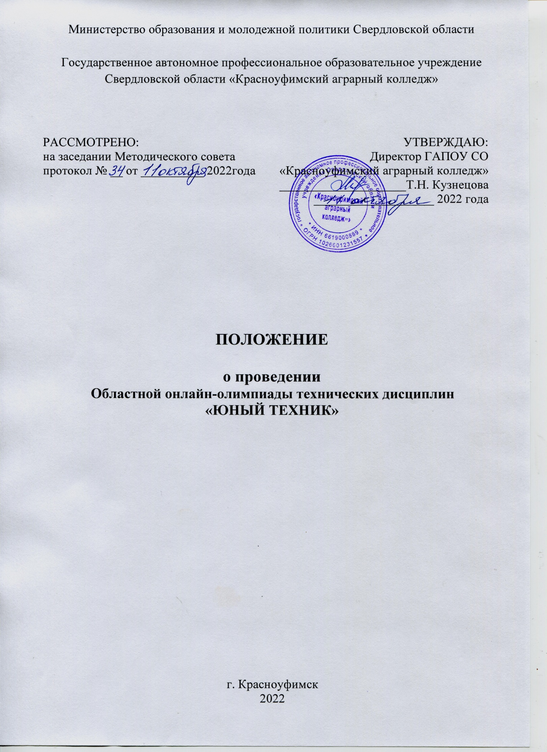

1. Общие положения
  - Настоящее Положение о проведении Областной онлайн-олимпиады технических дисциплин «Юный техник» для обучающихся 9-11 классов общеобразовательных организаций и студентов 1 курсов профессиональных образовательных организаций Свердловской области (далее – Положение).
  - Организатором областной Олимпиады является ГАПОУ СО «Красноуфимский аграрный колледж».
  - Государственное автономное профессиональное образовательное учреждение Свердловской области «Красноуфимский аграрный колледж» (далее – ГАПОУ СО «КАК») определяет порядок проведения и участия в Олимпиаде, её организационно-методическое и финансовое обеспечение, порядок определения победителей и призеров.
  - Олимпиада проводится 28 октября 2022 года с 12-00 до 15-00 часов.
  - Каждая общеобразовательная организация может представить неограниченное количество участников 9-11 классов.
  - Каждая профессиональная организация может представить неограниченное количество участников 1 курса независимо от специальности.
  - Заявки на участие в Олимпиаде подаются и принимаются в день проведения Олимпиады по единой ссылке, которая будет размещена на сайте колледжа: https://agrokolledg.uralschool.ru/?section_id=6436
  - Олимпиада является индивидуальным соревнованием технической направленности.
  - Олимпиада проводится в соответствии настоящим Положением и Приложениями к нему.
  - Олимпиадные задания имеют выраженную техническую направленность.

- Цель и задачи Олимпиады

  - Цель Олимпиады - выявление и развитие у обучающихся творческих способностей, повышение интереса к современной науке и технике, распространение и популяризация научных и технических знаний среди молодежи, самоопределения обучающихся.
  - Задачи:
2.2.1 формирование у подростков активной жизненной позиции, расширение и углубление практического творчества, теоретических знаний и необходимых профессиональных навыков;
2.2.2 создание благоприятных условий для проявления и развития творческой инициативы обучающихся, реализации их интеллектуального потенциала, профессионально ориентированных интересов;
2.2.3 повышение качества подготовки высококвалифицированных специалистов за счет творческого подхода к освоению обучающимися дополнительного учебного материала;
2.2.4 стимулирование сотрудничества между образовательными организациями Свердловской области

- Участники Олимпиады

3.1. Участниками могут быть школьники 9-11 классов и обучающиеся 1 курса профессиональных образовательных организаций Свердловской области.
3.2. Участие в Олимпиаде - индивидуальное.
3.3. Данные преподавателя, осуществляющего подготовку участника, вносятся в заявочную форму.
3.4. Участники, принимающие участие в олимпиаде:
должны знать:
- физические величины и законы, перевод единиц измерения
- схему подключения светильника, вопросы электробезопасности
- правила дорожного движения;
- банкноты и монеты России;
- основные приемы оказания первой доврачебной медицинской помощи
- название сельскохозяйственной техники;
- технологию сварки
должны уметь:
- осуществлять сборку электрической цепи (в рамках школьного курса);
- определять подлинность денежных знаков;
- оказывать первую доврачебную медицинскую помощь пострадавшему в различных ситуациях;
- определять правильность выполнения сварочных швов.

- Организация и руководство Олимпиады
4.1 Вся полнота ответственности за точное соблюдение положений текста настоящего Положения и всех его Приложений и Дополнений во время проведения Олимпиады возлагается на Организатора олимпиады.
4.2 Формат проведения Олимпиады – в режиме онлайн.
Ссылка на гугл-форму будет расположена и доступна на сайте аграрного колледжа: https://agrokolledg.uralschool.ru/ 28 октября 2022 года с 12-00 до 15-00 часов.

- Порядок проведения Олимпиады

5.1.Олимпиада проводится в 1 день и состоит из 10 станций.
5.2 Участнику предлагается изучить обучающий информационный материал, размещенный на сайте: https://agrokolledg.uralschool.ru/
5.3. Участники проходят все 10 станций, стоимость каждого задания в баллах, прописана в каждом задании.
5.4.Станции, входящие в программу Олимпиады:

1 станция: «Электробой»
Участник должен знать определения тока, элементов электрической цепи, измерительные приборы, устройства, единицы измерения, параллельные или последовательные соединения элементов цепи, знать заряженные частицы, устройство машины постоянного тока и уметь решать электрические задачи. Время выполнения задания 7 минут.
Максимальное количество баллов – 10
2 станция: «Эксперт автомобилей»
Участник выполняет практическое задание, где определяет марку автомобиля по логотипу и соотносит название на английском языке.
Время выполнения задания 3 минуты
Максимальное количество баллов – 10

3 станция: «Гори, гори ясно»
Участник решает ситуационную задачу и тестовые вопросы по подключению светильника.
Время выполнения задания 3 минут
Максимальное количество баллов – 10
4 станция: «Регулировщик»
Участник сдает теоретический экзамен на знание Правил дорожного движения РФ категории «В» путем компьютерного тестирования.
Время выполнения задания 3 минуты
Максимальное количество баллов – 10

5 станция: «Поймай дугу»
Участник отвечает на вопросы по сварочному делу, просмотрев обучающие материалы
Время выполнения задания 4 минуты
Максимальное количество баллов – 10

6 станция: «Энергия движения»
Участник выполняет тестовое задание, отвечает на вопросы преобразования энергии, по электромагнитной индукции, асинхронным машинам, демонстрирует знания изобретателя электродвигателя и ученых физиков.
Время выполнения задания 4 минуты
Максимальное количество баллов – 10
7 станция: «Выбери меня»
Участник выполняет практическое задание, где участники должны определить название деталей и механизмов сельскохозяйственных машин.
Время выполнения задания 5 минут
Максимальное количество баллов – 10

8 станция: «Техно-деньги»
Участник, изучив информационный материал, отвечает на 10 вопросов по технологии изготовления и подлинности денежных знаков.
Время выполнения задания 5 минут
Максимальное количество баллов – 10

9 станция: «Основы медицины»
Участнику необходимо написать определения, выбрав один из представленных ответов и оказать первую доврачебную медицинскую помощь пострадавшему в представленной ситуации.
Время выполнения задания 4 минут.
Максимальное количество баллов – 10

10 станция: «Автослесарь»
Участник выполняет практическое задание на знание элементов системы смазки двигателя автомобиля, устанавливает соответствие деталей с их названием.
Время выполнения - 7 минут
Максимальное количество баллов – 10

5.5. Время, необходимое на выполнение всех заданий Олимпиады составляет 45 минут

- Эксперты Олимпиады

6.1 Состав экспертов формируется из преподавателей и мастеров производственного обучения аграрного колледжа.
6.2 Эксперты разрабатывают задания Олимпиады, оценочный инструментарий, оформляют итоговый протокол, суммируют баллы, набранные участниками на всех этапах олимпиады, и составляют рейтинг участников в целом.
6.3 Эксперты определяют победителей и призеров Олимпиады в двух категориях:
- среди 9-11-х классов
- среди обучающихся 1 курсов

- Подведение итогов и награждение победителей

  - Результатом является арифметическая сумма баллов, полученная путем сложения результатов прохождения всех станций. Максимальное количество баллов - 100.
  - Призовые места считаются в каждой возрастной категории:
1 место – 80-100 баллов
2 место – 60- 79 баллов
3 место – 40-59 баллов
7.3. Победители и призеры Олимпиады награждаются электронными грамотами Организатора.
7.4. Участники Олимпиады, набравшие менее 40 баллов получают электронные сертификаты участников.
7.5. Руководители получают электронные благодарственные письма за подготовку участников Олимпиады.
7.6. Вся наградная документация и итоговый протокол будут размещены на сайте аграрного колледжа https://agrokolledg.uralschool.ru 07 ноября 2022 года.

- Организационные расходы.

Участие для обучающихся общеобразовательных организаций и профессиональных образовательных организаций системы СПО в Олимпиаде БЕСПЛАТНОЕ.

- Контакты

Адрес: Свердловская область, 623300 г. Красноуфимск, ул. Пролетарская, 62
ГАПОУ СО «Красноуфимский аграрный колледж» 8 (34394) 7-57-88

Контактные лица:

Торгашова Екатерина Викторовна 8 953 0415 481
e-mail: trc_agro@mail.ru
по организации и проведению Олимпиады

Шарапов Сергей Вячеславович 8 999 5679 804
с 9-00 до 16-00
e-mail: sharapov_sergei@mail.ru
по техническим вопросам

Приложение 1

Заявка участника

на участие в Областной онлайн-олимпиаде «ЮНЫЙ ТЕХНИК»
в день проведения 28 октября 2022 года
Наименование ОО
Населенный пункт
Фамилия, Имя участника
Класс, курс
ФИО учителя, подготовившего участника

Эта заявка заполняется лично участником в день Олимпиады

Приложение 2
Бланк заявки
Заявка педагога

на участие в Областной онлайн-олимпиаде «ЮНЫЙ ТЕХНИК»
28 октября 2022 года
Округ
Полное наименование ОО
Адрес ОО
Планируемое количество участников
Класс, курс
Данные учителя подготовившего участников Олимпиады:
ФИО полностью
Должность
Номер телефона (сотовый личный)
Электронный адрес

Заявка от учителей принимается до 27 октября 2022 года по ссылке https://forms.gle/hoMYt59LsjZPNqZG6

